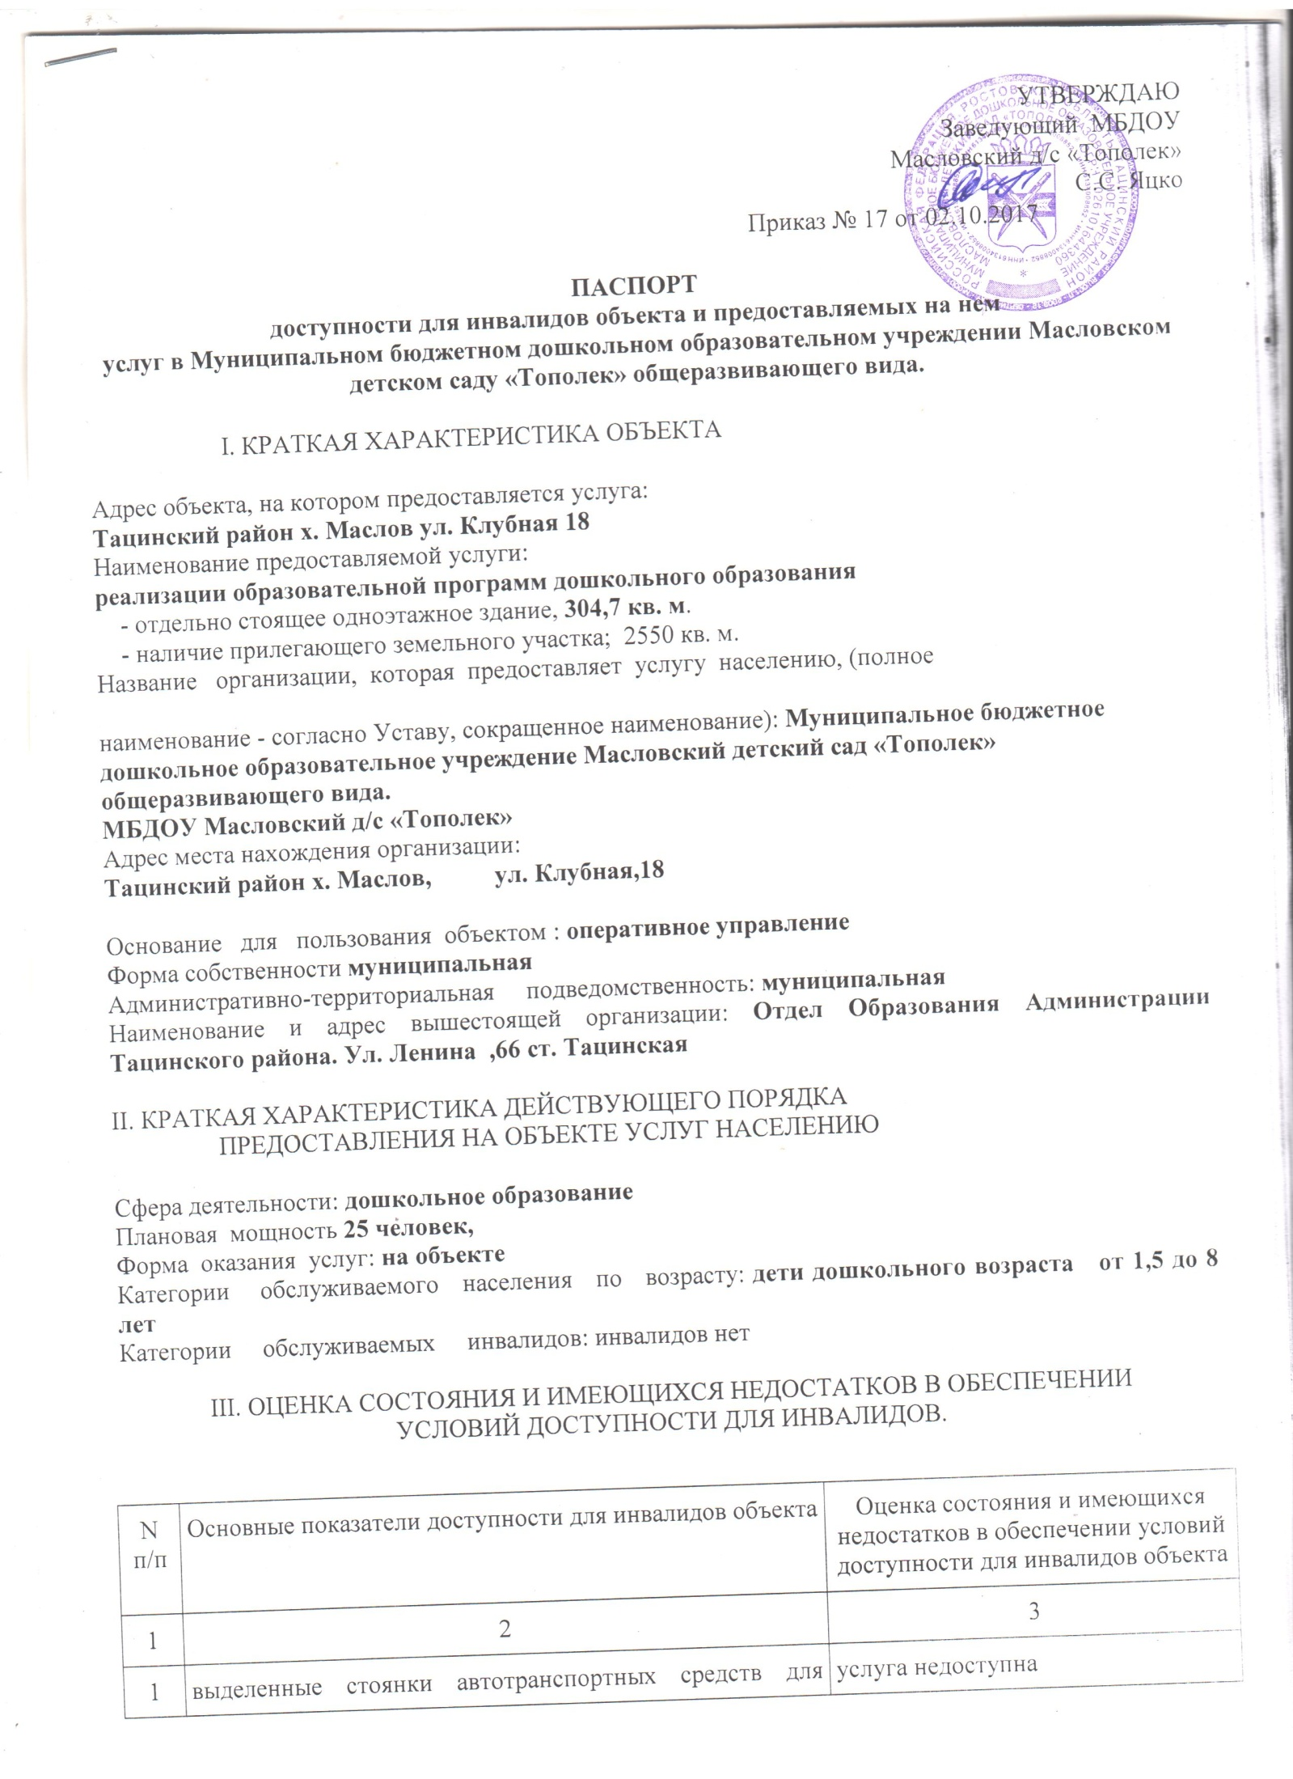

2 | сменные кресла-коляски | услуга недоступна (отсутствуют сменные кресла-коляски)
3 | адаптированные лифты | услуга недоступна (отсутствуют адаптированные лифты)
4 | поручни | услуга недоступна (отсутствуют поручни)
5 | пандусы | услуга недоступна (отсутствуют пандусы)
6 | подъемные платформы (аппарели) | услуга недоступна (отсутствуют подъемные платформы (аппарели))
7 | раздвижные двери | раздвижные двери отсутствуют
8 | доступные входные группы | - услуга недоступна
9 | доступные санитарно-гигиенические помещения | - услуга недоступна (отсутствуют санитарно-гигиенические помещения )
10 | достаточная ширина дверных проемов в стенах, лестничных маршей, площадок | Дверные проемы в стенах, площадки не соответствуют нормативно правовым документам
11 | надлежащее размещение оборудования и носителей информации, необходимых для обеспечения беспрепятственного доступа к объектам (местам предоставления услуг) инвалидов, имеющих стойкие расстройства функции зрения, слуха и передвижения | объект нуждается в оборудовании информационно-коммуникационными средствами в доступной форме и в доступном для них формате.
12 | дублирование необходимой для инвалидов, имеющих стойкие расстройства функции зрения, зрительной информации - звуковой информацией, а также надписей, знаков и иной текстовой и графической информации - знаками, выполненными рельефно-точечным шрифтом Брайля и на контрастном фоне | Необходимо дублирование необходимой для инвалидов, имеющих стойкие расстройства функции зрения, зрительной информации - звуковой информацией, а также надписей, знаков и иной текстовой и графической информации - знаками, выполненными рельефно-точечным шрифтом Брайля
13 | дублирование необходимой для инвалидов по слуху звуковой информации зрительной информацией | Необходимо дублирование необходимой для инвалидов по слуху звуковой информации, зрительной информацией
14 | иные | нет

IV. ОЦЕНКА СОСТОЯНИЯ И ИМЕЮЩИХСЯ НЕДОСТАТКОВ В ОБЕСПЕЧЕНИИ
УСЛОВИЙ ДОСТУПНОСТИ ДЛЯ ИНВАЛИДОВ ПРЕДОСТАВЛЯЕМЫХ УСЛУГ

N п/п | Основные показатели доступности для инвалидов предоставляемой услуги | Оценка состояния и имеющихся недостатков в обеспечении условий доступности для инвалидов предоставляемой услуги
1 | 2 | 3
1 | наличие при входе в объект вывески с названием организации, графиком работы организации, планом здания, выполненных рельефно-точечным шрифтом Брайля и на контрастном фоне | нет
2 | обеспечение инвалидам помощи, необходимой для получения в доступной для них форме информации о правилах предоставления услуги, в том числе об оформлении необходимых для получения услуги документов, о совершении ими других необходимых для получения услуги действий | нет
3 | проведение инструктирования или обучения сотрудников, предоставляющих услуги населению, для работы с инвалидами, по вопросам, связанным с обеспечением доступности для них объектов и услуг | да
4 | наличие работников организаций, на которых административно-распорядительным актом возложено оказание инвалидам помощи при предоставлении им услуг | нет
5 | предоставление услуги с сопровождением инвалида по территории объекта работником организации | нет
6 | предоставление инвалидам по слуху при необходимости услуги с использованием русского жестового языка, включая обеспечение допуска на объект сурдопереводчика, тифлопереводчика | нет
7 | соответствие транспортных средств, используемых для предоставления услуг населению, требованиям их доступности для инвалидов | нет
8 | обеспечение допуска на объект, в котором предоставляются услуги, собаки-проводника при наличии документа, подтверждающего ее специальное обучение, выданного по форме и в порядке, утвержденном приказом Министерства труда и социальной защиты Российской Федерации | нет
9 | наличие в одном из помещений, предназначенных для проведения массовых мероприятий, индукционных петель и звукоусиливающей аппаратуры | нет
10 | адаптация официального сайта органа и организации, предоставляющих услуги в сфере образования, для лиц с нарушением зрения (слабовидящих) | да
11 | обеспечение предоставления услуг тьютора | нет
12 | иные | нет

V. ПРЕДЛАГАЕМЫЕ УПРАВЛЕНЧЕСКИЕ РЕШЕНИЯ ПО СРОКАМ
И ОБЪЕМАМ РАБОТ, НЕОБХОДИМЫМ ДЛЯ ПРИВЕДЕНИЯ ОБЪЕКТА И ПОРЯДКА
ПРЕДОСТАВЛЕНИЯ НА НЕМ УСЛУГ В СООТВЕТСТВИЕ С ТРЕБОВАНИЯМИ
N п/п | Предлагаемые управленческие решения по объемам работ, необходимым для приведения объекта в соответствие с требованиями законодательства Российской Федерации об обеспечении условий их доступности для инвалидов <*> | Сроки
1 | Приобретение и установка поручней | 2020 год при наличии финансирования
2 | Выделить и оборудовать стоянки для автотранспортных средств инвалидов | 2020 год при наличии финансирования
3 | Приобрести и установить оборудование для дублирования необходимой для инвалидов и лиц с ограниченными возможностями здоровья по слуху звуковой и зрительной информацией | 2022год при наличии финансирования
4. | Приобрести и установить оборудование для дублирования необходимой для инвалидов и лиц с ограниченными возможностями здоровья, имеющих стойкие расстройства функции зрения, зрительной информации - звуковой информацией, а также надписей, знаков и иной текстовой и графической информации - знаками, выполненными рельефно-точечным шрифтом Брайля на контрастном фоне | 2021год при наличии финансирования
5 | Приобрести и надлежаще разместить оборудование и носители информации, необходимых для обеспечения беспрепятственного доступа к объектам (местам предоставления услуг) инвалидов и лиц с ограниченными возможностями здоровья, имеющих стойкие расстройства функции зрения, слуха и передвижения | 2020-2024 при наличии финансирования
6. | Приобрести и установить информационные табло | До 2028 при наличии финансирования
7. | Провести реконструкцию по достаточной ширине дверных проемов в стенах, площадок | 2024при наличии финансирования
8. | Оборудовать центральный вход раздвижными дверями | 2024при наличии финансирования

ЗАКОНОДАТЕЛЬСТВА РОССИЙСКОЙ ФЕДЕРАЦИИ ОБ ОБЕСПЕЧЕНИИ
УСЛОВИЙ ИХ ДОСТУПНОСТИ ДЛЯ ИНВАЛИДОВ
N п/п | Предлагаемые управленческие решения по объемам работ, необходимым для приведения порядка предоставления услуг в соответствие с требованиями законодательства Российской Федерации об обеспечении условий их доступности для инвалидов <*> | Сроки
1 | Провести инструктирование сотрудников, предоставляющих услуги населению, для работы с инвалидами и лицами с ограниченными возможностями здоровья, по вопросам, связанным с обеспечением доступности для них объектов и услуг | 2018
2. | Подготовить распорядительный акт (приказ), в котором на работников возложено оказание инвалидам и лицам с ограниченными возможностями здоровья помощи при предоставлении им услуг | 2020
3. | Прохождение специалистами, работающими с детьми с ОВЗ, детьми-инвалидами курсов повышения квалификации по особенностям их обучения и воспитания и/или введения ФГОС НОО ОВЗ и/или ФГОС О у/о, подтвержденные удостоверением о повышении квалификации установленного образца | 2027-2030

--------------------------------
<*> С учетом выводов оценки состояния и имеющихся недостатков в обеспечении условий доступности для инвалидов объекта и порядка предоставления услуги, приведенных в разделе III и IV паспорта.

